Diagnosis inicial. Actividades iniciales. Tema 3.
A ver qué sabes, antes de empezar. Atrévete y contesta lo que creas saber sobre las preguntas que te planteamos
Actividades
Vivimos en este planeta, pero…
1. ¿Cómo “hemos llegado” aquí?
Gracias al avance científico, avance tecnológico, las industrias y el conocimiento del planeta. Aunque tienen a veces repercusiones negativas, se investiga para seguir evolucionando en el planeta. También podemos reflejarnos en el origen del ser humano, es decir, la visión científica sitúa la especie humana como una más en la evolución biológica de los organismos vivos de la Tierra. La visión mítica y religiosa, la antropogonía, concibe, en general, el origen del hombre como un acto de voluntad de uno o varios dioses.
2. ¿Cómo se ha formado la Tierra?
La Tierra se formo hace 4.600 millones de años, era una inmensa bola incandescente, después, poco a poco, se fue enfriando y sus elementos se unieron en capas que constituyeron la corteza. El interior seguía caliente y había erupciones que arrojaban gases que originaron la atmósfera. En la atmósfera había vapor que se convirtió en agua y originó los primeros océanos y continentes. Aparecieron los primeros seres vivos principalmente en el mar y plantas que multiplicaban el oxígeno, mucho después apareció el ser humano.
3. ¿Has sentido alguna vez un temblor de tierra? Explica en qué consiste.
Si. Un temblor de tierra consiste en un temblor, es decir una liberación de energía producto de la actividad volcánica o de la tectónicas de las placas.
4. ¿Has presenciado una erupción volcánica? Explica en qué consiste
No la he presenciado en persona pero si la he visto a través de videos y fotos. Una erupción volcánica consiste es una emisión violenta en la superficie terrestre de materias procedentes del interior del volcán. Exceptuando los géiseres, que emiten agua caliente, y los volcanes de lodo, cuya materia, en gran parte orgánica, proviene de yacimientos de hidrocarburos relativamente cercanos a la superficie, las erupciones terrestres se deben a los volcanes.
5. ¿Hay alguna relación entre el estudio de los terremotos y volcanes y el del interior de la Tierra?
Si. La relación que hay es que los terremotos y volcanes se producen por explosiones o liberaciones de energía provocados en el interior de la tierra.
6. ¿Qué son las placas litosféricas y qué las forman?
Placas tectónicas o litosfericas: Son placas que forman la corteza y litosfera de la Tierra. Las placas interaccionan unas con otras a lo largo de sus límites, lo que ha dado lugar a la formación de grandes cadenas montañosas y grandes sistemas de fallas. El contacto por fricción entre los bordes de las placas es responsable de la mayor parte de los terremotos.
Las forman los continentes.
7. ¿Crees que existe alguna relación entre las placas litosféricas y fenómenos como volcanes y terremotos?
Si. La relación que hay entre placas tectónicas terremotos y volcanes es que. Las placas se mueven o sea que cuando se chocan originas terremotos y cuando se separan originan volcanes. Cuando las placas se separan como ocurre en el centro del Atlántico entre la placa africana y la placa Sudamericana. Se produce un ascenso de materiales desde el interior del planeta, que provoca erupciones volcánicas. Cuando dos placas colisionan entre sí y una se desliza bajo la otra fenómeno que recibe el nombre de SEBDUCCIÓN, se originan fuertes terremotos y volcanes. Cuando las placas se deslizan una respecto la otra, se originan grandes terremotos.

PUNTO 1
PUNTO 1.1
1. ¿Qué se formó primero, el Sol o los planetas?
1. Los planetas y el Sol se formaron al mismo tiempo.
2. Primero se formaron los planetas y después el Sol.
3. Primero se formó el Sol y después los planetas.
2. ¿Cuáles son los mecanismos que intervienen en la formación de los planetas y en qué orden?
1. Los planetas se formaron por la fuerza gravitatoria entre todos los trozos de la nebulosa.
2. Los planetas comenzaron formándose por choques entre trozos pequeños que después se juntaron por la fuerza gravitatoria.
3. Los planetas comenzaron uniéndose trozos pequeños por la fuerza gravitatoria que después chocaron con otros.
3. ¿Cómo se formaron las distintas capas de la Tierra?
1. Los elementos químicos más pesados fueron los primeros en llegar y se quedaron en el centro, después llegaron los más ligeros y se quedaron en la superficie.
2. Debido a las altas temperaturas los elementos químicos estaban en estado líquido, por lo que los más pesados se fueron hacia el centro y en la superficie quedaron los más ligeros.
4. ¿Cuál ha sido la importancia de los meteoritos en la formación de la Tierra?
1. Ninguna, ya que en la Tierra no se ven apenas cráteres (como en la Luna) que demuestren que hubo choques de meteoritos.
2. Mucha importancia. Los meteoritos pueden haber traído a la Tierra compuestos tan importantes como el agua.
PUNTO 1.2
1. ¿Cómo se formó la Luna?
Hay, básicamente, tres teorías sobre el origen de la luna:
1. Era un astro independiente que, al pasar cerca de la Tierra, quedó capturado en órbita.
2. La Tierra y la Luna nacieron de la misma masa de materia que giraba alrededor del Sol.
3. La luna surgió de una especie de "hinchazón" de la Tierra que se desprendió por la fuerza centrífuga.
2. ¿Qué son las fases de la Luna? ¿Cuáles son dichas fases? Explica por qué se producen.
Luna No. 1: Luna Nueva o Novilunio, también llamada "Luna Nueva Astronómica" o "Luna Negra"
Luna No. 2: Luna Nueva Visible, también llamada en el argot popular "Luna Creciente"
Luna No. 3: Cuarto Creciente
Luna No. 4: Luna Gibosa Creciente
Luna No. 5: Luna Llena o Plenilunio
Luna No. 6: Luna Gibosa Menguante
Luna No. 7: Cuarto Menguante, exactamente igual que el Cuarto Creciente, pero en sentido contrario.
Luna No. 8: Luna Menguante
3. Describe diferentes aspectos de la exploración lunar. Indica los diferentes alunizajes tripulados que se han realizado.
La exploración de la Luna se realiza a través de sondas automáticas o naves tripuladas con el objetivo de sobrevolar, orbitar la Luna o bien alunizar en ella se inició en los últimos años de la década de 1950. Las misiones lunares se pueden dividir en dos grandes grupos: misiones lunares tripuladas y misiones lunares no tripuladas.
La primera etapa de la exploración espacial de la luna, el evento más destacado fueron los alunizajes tripulados del Proyecto Apolo llevados a cabo entre 1969 y 1972. Siguieron todos el método del Encuentro en Órbita Lunar ó LOR (Lunar Orbit Rendezvous). El método original consistía en un alunizaje directo, pero requería de un cohete demasiado grande para transportar un solo vehículo que tiene que ir, alunizar y regresar a la Tierra.
Otro método es el Encuentro en Órbita Terrestre ó EOR (Earth Orbit Rendezvous).
4. Indica alguna de las misiones lunares europeas que se han realizado.
SMART-1
MoonLITE
MoonRaker
MoonNext
Programa Aurora
LEO
PUNTO 1.3
Observa las fases de la Luna en la siguiente imagen del periódico Canarias7 y las de la siguiente página.
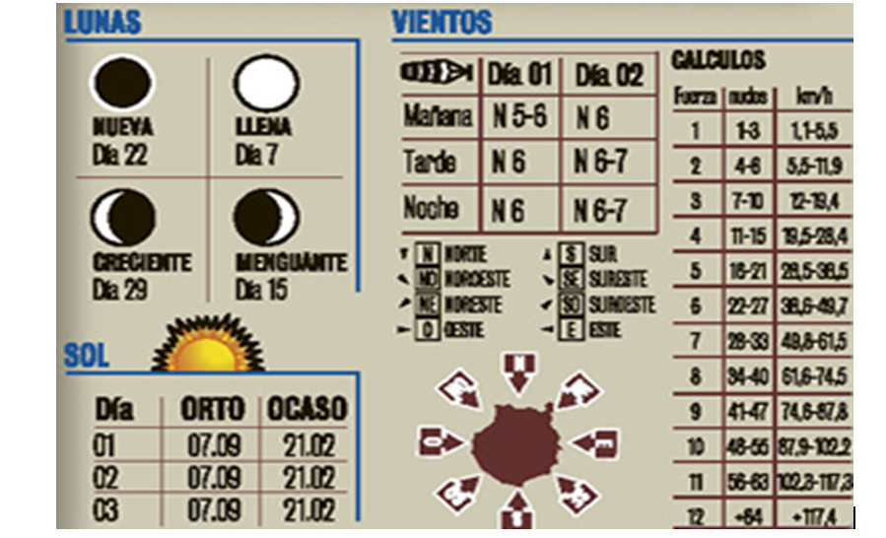
Actividades
a)¿Qué observas?
Se puede observar distintas fases del sol, de la luna, y del vientos, incluyendo cálculos sobre la fuerza, los nudos, y km/h.
b) ¿Hay alguna diferencia en la forma de representar las distintas fases? Si es así, ¿cuál es la imagen correcta?
Las diferencias que puedo observar es que tanto en las fases de la luna y del sol no se aprecia ningún cálculo, en cambio en el viento se puede observar. También puedo observar que el viento no tiene distintas fases, solo tienes diferentes velocidades en el tiempo.
Por tanto la imagen que observo que es correcta es la tercera, la del viento.
c) ¿Quién ha cometido el error?
El error lo ha cometido el que lo haya hecho, es decir canaria7
d) ¿A qué crees que es debido el error?
A un fallo de cálculos realizados en las operaciones, es decir a una confusión.
PUNTO 1.4
Actividades
a) ¿A qué distancia de la Tierra se está formando este planeta?
424 años luz
b) ¿Cómo se llama el sistema estelar en el que se está formando?
HD 113766
c) ¿Cuáles son las condiciones que se dan en este sistema para que se forme un planeta como la tierra?
El enorme anillo de polvo que rodea una de las dos estrellas de este sistema solar está justo en el medio de la "zona habitable" del sistema, donde, si hubiera un planeta rocoso, el agua podría llegar a existir. Este tipo de cinturones del polvo raramente se forman en torno a estrellas como el Sol, y la presencia de un anillo de hielo externo hace suponer que el agua, y por lo tanto la vida, podría en algún momento llegar a la superficie de este planeta.
d) ¿Con qué telescopio espacial se obtuvieron las imágenes?
Telescopio Espacial Spitzer de la NASA.
e) ¿Cuánto tardarán en aparecer los primeros signos de vida?
Transcurrirán unos 100 millones de años antes de que este planeta esté totalmente formado y unos mil millones de años antes de que aparezcan los primeros signos de vida, como las algas, dijo Lisse.
f) ¿Para qué crees que les ha servido a los científicos esta imagen?
No obstante estas imágenes han ayudado a Lisse y sus colegas a comprender mejor cómo se puede formar un planeta como la Tierra.

PUNTO 2
PUNTO 2.1
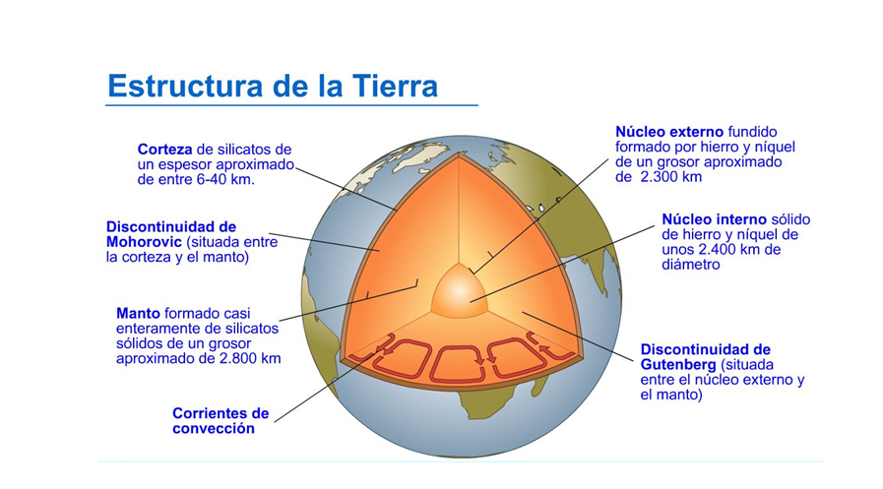
¿Cómo funciona el interior de la Tierra? Mapa conceptual

PUNTO 2.2
¿Cómo funciona el interior de la Tierra?
Actividad
En el siguiente vídeo se recrean los efectos de un terremoto. Unas zonas de la Tierra son más propensas a sufrirlos que otras. Esta parece una prueba palpable de que la Tierra no es algo estático, sino que se mueve.
Después de observar detenidamente el Vídeo responde a las siguientes preguntas.
1. ¿Cuáles son las primeras ondas que se manifiestan en un terremoto?
1. Las secundarias.
2. Las primarias.
3. Las superficiales.
2. ¿Cuáles son las segundas en llegar?
1. Las secundarias.
2. Las primarias.
3. Las superficiales.
3. ¿Qué ondas llevan la mayor parte de la energía del terremoto?
1. Las secundarias.
2. Las superficiales.
3. Las primarias.
4. ¿Qué ondas sacuden el suelo de un lado a otro y doblan las vías del tren?
1. Las secundarias.
2. Las superficiales.
3. Las primarias.

PUNTO 2.3
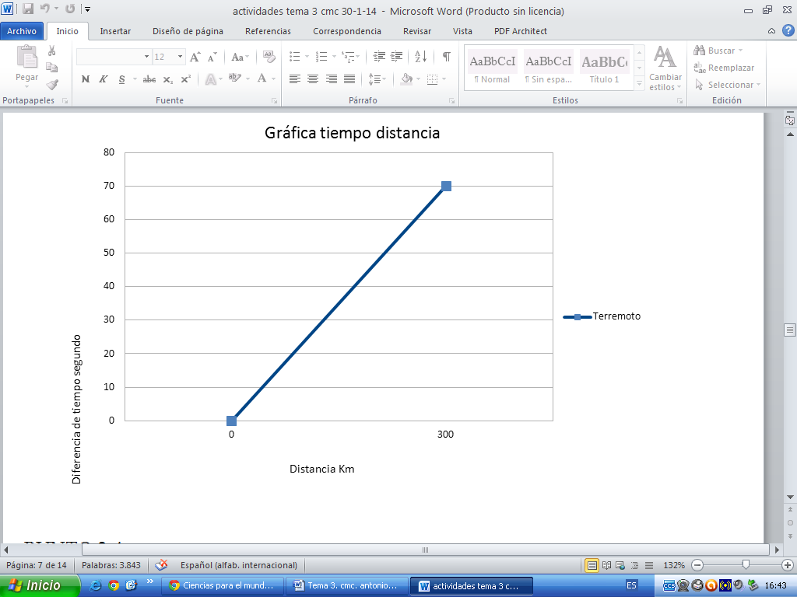
Práctica on-line. Terremotos. ¿Cómo calculan los científicos la magnitud de un terremoto y localizan su epicentro?
PUNTO 2.4
Actividades
a) ¿Qué diferencias existen entre la corteza oceánica y la continental?
Corteza oceánica, formada por rocas volcánicas (basaltos) en superficie y plutónicas (gabros) en profundidad. Su espesor varía entre 5 y 10 km. No supera los 180 millones de años de antigüedad. La superficie es muy homogénea (llanura abisal). Alterada sólo por las grandes cordilleras oceánicas (dorsales centro oceánicas) y por las fosas marinas.
Corteza Continental, formada por rocas de todo tipo. En las zonas más profundas predominan las rocas metamórficas. Puede llegar a espesores de 70 km. En los continentes podemos encontrar rocas de más de 3.500 millones de años de antigüedad, la superficie es heterogénea.
b) ¿Cuál es la roca predominante en el manto?
El basalto
c) Nombra las discontinuidades existentes entre las diferentes capas del modelo geoquímico.
Discontinuidad de Gutenberg y Discontinuidad de Lehman.
d) Indica las diferencias entre el núcleo externo y el núcleo interno.
Núcleo externo: Se encuentra debajo del manto y llega hasta los 5.150 kilómetros de profundidad. Es líquido, agitado por corrientes de convección. En el se origina el campo magnético terrestre.
Núcleo interno: Es la parte más profunda del planeta. Está formado por hierro sólido, ya que al liberar el núcleo el calor a través del manto, el hierro cristaliza y se acumula en el fondo, por lo que aumenta de tamaño a razón de unas décimas de milímetro al año.
e) ¿Por qué sabemos que el núcleo externo es fluido? Razónalo.
El núcleo externo de la Tierra es una capa líquida compuesta por hierro y níquel situada entre el manto y el núcleo interno. Su límite superior es la discontinuidad de Gutenberg, situada a unos 2.885 km de profundidad, mientras que su límite inferior es la discontinuidad de Lehmann, situada a unos 5.155 km; tiene, pues, un grosor de unos 2.270 km.1 Su temperatura varía desde los 4.400 °C en su región superior hasta los 6.100 °C en su zona inferior. Se cree que el núcleo externo es líquido, pues las ondas sísmicas S no lo atraviesan y las P disminuyen bruscamente su velocidad.
f) Completa la siguiente tabla:
Capa interna | Espesor aproximado | Estado físico
Corteza | De 5 km a 70 km en las montañas | Sólido
Manto superior | 650 a 670 km | Plástico
Manto inferior | 2230 km | Sólido
Núcleo externo | 2220 km | Líquido
Núcleo interno | 1250 km | Sólido

PUNTO 3
PUNTO 3.1
Biografía de Wegener.
1. ¿Dónde nació?
Alfred Wegener nació el 1 de noviembre de 1880 en Berlín.
2.¿En qué universidades estudió?
Wegener estudió en la Universidad de Berlín, en la Universidad de Graz, Austria y en la Universidad de Malburgo.
3.¿Qué estudios cursó?
Estudió astronomía(En la Universidad de Berlín), pero su centro de estudio era la meteorología y la geofísica(Aceptó la cátedra de meteorología en la Universidad de Graz).
4.¿Qué zonas exploró?
En 1906 realizó su primera expedición a Groenlandia, con el objetivo de estudiar la circulación del aire en las zonas polares. Realizó nuevas expediciones en 1912-1913, pero abandonó su actividad científica cuando fue reclutado por el ejército alemán en 1914.
5.¿Quién fue su principal inspirador?
James Hutton.
6.¿Quién fue su principal opositor?
El geólogo de Leipzig, Franz Kossmat, era el principal opositor de la teoría de la deriva continental de Alfred Wegener.
7.¿En qué consiste su teoría?
Según esta teoría, los continentes habían estado unidos en algún momento en un único ‘supercontinente’ al que se le llamó Pangea. La deriva continental, es un proceso geofísico por el cual las placas que sustentan los continentes se desplazan a lo largo de millones de años de la historia geológica de la Tierra. Este movimiento se debe a que contínuamente sale material del manto por debajo de la corteza oceánica y se crea una fuerza que empuja las zonas ocupadas por los continentes (las placas continentales) y, en consecuencia, les hace cambiar de posición.
8.¿Qué defectos achacaba su teoría?
Wegener pensó que los continentes se movían sobre la corteza de la Tierra, como rompehielos deslizándose sobre planchas de hielo, y que las fuerzas centrífugas y de las mareas eran las responsables de mover los continentes (un científico calculó que una marea suficientemente fuerte como para mover los continentes haría que la Tierra dejara de rotar en menos de un año). Otro problema fue que los errores en los datos de Wegener le hicieron hacer algunas predicciones incorrectas: sugirió que Norteamérica y Europa se estaban moviéndose alejándose una de otra a una velocidad de 250 cm por año (unas diez veces la velocidad más rápida observada hoy en día, y alrededor de una cien veces la velocidad real observada para la separación entre Norteamérica y Europa).
9.¿Dónde falleció?
Alfred Wegener falleció en Clarinetania(Groelandia) el 2 de noviembre de 1930.
10.¿Quién le acompañaba?
Francis Bacon, Alejandro de Humbuldt, Snider…
11.¿Cuáles eran las pruebas de la deriva continental que aportó?
Aportó las pruebas paleontológicas, geológicas y tectónicas, geográficas y paleoclimáticas.
PUNTO 3.2
Formación de los continentes
La importancia de Wegener en la construcción de la Teoría sobre la formación de los continentes es debida a que...
a. Wegener fue el primero en señalar que había semejanzas entre los fósiles encontrados a ambas orillas del Atlántico.
b. Wegener fue el primero en señalar que América del Sur y África encajaban perfectamente.
c. Wegener fue el primero en aportar pruebas de diversas fuentes que apoyaban la hipótesis de que los continentes en el pasado estaban juntos.

PUNTO 3.3
Uno de los hechos que sugieren que los continentes actuales formaban antes un supercontinente es que:
1. Los contornos de Europa y África encajan como un puzzle.
2. Los contornos de Sudamérica y Norte América encajan como un puzzle
3. Los contornos de Sudamérica y África encajan como un puzzle.
2. Uno de los hechos que sugieren que los continentes actuales formaban antes un supercontinente es que:
1. Se han encontrado huesos de reptiles prehistóricos únicamente en Suramérica y en África.
2. Se han encontrado huesos de reptiles prehistóricos en Suramérica, en África, en Australia, en la Antártida y la India.
3. Se han encontrado huesos de reptiles prehistóricos en Suramérica, en África, en la Antártida y la India.
3. Uno de los hechos que sugieren que los continentes actuales formaban antes un supercontinente es que:
1. Las montañas de los Andes tienen mucho parecido con las montañas de la Antártida.
2. Las montañas de los Andes tienen mucho parecido con las montañas de la India.
3. Las montañas de los Andes tienen mucho parecido con las montañas del Sur de África.
4. Uno de los hechos que sugieren que los continentes actuales formaban antes un supercontinente es que:
1. Se han encontrado los mismos fósiles de algunas plantas en todos los continentes del Sur y del Norte.
2. Se han encontrado los mismos fósiles de algunas plantas en solo en Suramérica y en África.
3. Se han encontrado los mismos fósiles de algunas plantas en todos los continentes del Sur
PUNTO 3.4
¿Cómo se llamaba el supercontinente más antiguo?
1. Laurasia
2. Rodinia.
3. Pangea.
4. Gondwana.
2. ¿Cuándo colisiono laurentia con Báltica?
1. Hace unos 750 m.a. al final del Precámbrico.
2. Hace unos 306 m.a. al final del Carbonífero.
3. Hace unos 425 m.a. al final del Silurico.
3. ¿Cuándo se formo el supercontinente llamado Pangea?
1. Hace unos 425 m.a. al final del Silurico.
2. Hace unos 306 m.a. al final del Carbonífero.
3. Hace unos 750 m.a. al final del Precámbrico.
4. ¿Cómo se llamaba el océano que rodeaba al supercontinente llamado Pangea?
1. Pacífico
2. Panthalasa
3. Japeto
5. Hace 180 m.a., durante el Jurásico, surgió una dorsal que dividio Pangea en dos continentes. ¿Cuáles eran?
1. Gondwana al norte que contenia América del Norte, Groenlandia y Eurasia.
2. Laurasia, al sur formada por America del Sur, África, la Antártida, Oceánia y la India.
3. Laurasia al norte que contenia América del Norte, Groenlandia y Eurasia.
4. Gondwana, al sur formada por America del Sur, África, la Antártida, Oceánia y la India.
6. Durante el Cretácico:
1. Australia se separo de la Antártida.
2. Se abrio el Sur del Oceano Atlántico.
3. La india se separo de Madagascar.
4. América del Norte se separo de Europa.
7. En el futuro dentro de 50 m.a.:
1. África chocará con Europa y cerrarra el mar mediterráneo.
2. Australia Chocará con América del Sur.
3. Desaparecerá el óceano Atlántico.
8. En el futuro dentro de 250 m.a.:
1. Se formarán dos continentes separados por un super oceáno Atlántico.
2. Se formará de nuevo otro supercontinente llamado “Pangea Ultima” al colisionar América del Norte y del Sur con Eurasia.
PUNTO 3.6.1
a) ¿Puedes definir el proceso que ocurre en África y que está haciendo que se rompa?
Dos placas en África están desgarrando el paisaje y está dividiendo cada año un poco más el continente en dos partes.
b) Busca información en Internet sobre lo que ocurre en África y trata de encontrar si ocurre en más sitios del planeta.
Sólo ocurre en África.
c) ¿Qué otros procesos ocurren en el planeta que produzcan la destrucción de la corteza terrestre?
La erosión, son una serie de procesos naturales de naturaleza física y química que desgastan y destruyen los suelos y rocas de la corteza de un planeta, en este caso, de la Tierra.
PUNTO 3.6.2
a) Lee el texto y realiza un comentario acerca de él.
Habla sobre Japón, como está dividido, los montes y mares que tiene, y como es el movimiento de sus placas produciendo 1500 seismos al año.
b) ¿Qué placas son las causantes de estos fenómenos en esta zona?
El movimiento de las placas tectónicas en Japón, en particular el choque de la placa del Pacífico con la de Filipinas, hace que las islas tengan una gran inestabilidad geológica. Esto produce unos 1.500 seísmos al año y frecuentes erupciones volcánicas.
c) Busca información acerca de otras zonas de la Tierra donde también se produzcan terremotos.
Los países más sísmicos a nivel mundial son Japón, Chile e Indonesia (los tres países en los límites de placas tectónicas y con un muy elevado número de volcanes), que son los que normalmente se pelean el titulo del "País más sísmico del mundo".
PUNTO 3.6.3
a) ¿Qué hecho indica, según el texto, que los continentes se mueven?
Que desde la antigüedad las rocas se mueven para liberar el calor sobrante y crear un nuevo manto, esas rocas son la prueba más antigua que existe hasta ahora.
b) Utilizando Internet, busca información sobre el movimiento de los continentes a lo largo de la historia de la Tierra.
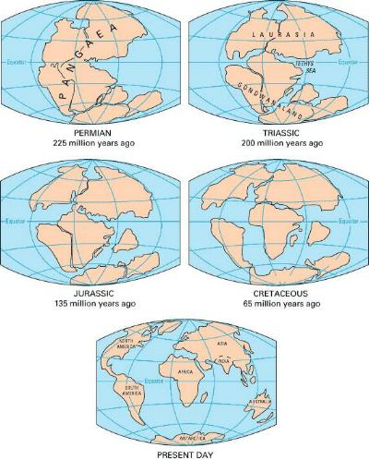
PUNTO 3.7.1
1. ¿Qué origina el movimiento de las placas?
1. Las corrientes de convección debidas al calor del núcleo, y el efecto gravitacional producido por el hundimiento de la placa litosférica dentro del manto.
2. Las corrientes de convección debidas al calor del núcleo.
3. El efecto gravitacional producido por el hundimiento de la placa litosférica dentro del manto.
2. ¿Qué ocurre con la Litosfera en los borden convergentes?
1. Se destruye Litosfera, al entrar dentro del manto.
2. Se crea Litosfera al producirse enormes escapes de magma procedente del manto.
3. Una placa pasa bajo la otra, de forma que se crean montañas.
3. ¿Qué ocurre con la Litosfera en las placas divergentes?
1. Se destruye Litosfera puesto que se separan las placas.
2. Se produce un fenómeno conocido como Rift, que consiste en la unión de placas oceánicas.
3. Se crea Litosfera oceánica debido a las emanaciones de magma procedente del manto.

PUNTO 3.7.2
¿Cuál es el primer paso para que se forme un volcán?
1. Sólo puede formarse un volcán si previamente se ha producido un cráter que permita la salida de lava al exterior.
2. Es necesario que el magma encuentre fisuras y se acumule formando una cámara de magma.
3. Debe de producirse una salida de magma en una montaña.
PUNTO 3.7.3
¿Cuándo se produce una falla de transformación?
1.Se produce en las zonas de divergencia entre placas, debido al movimiento de éstas.
2.Se produce por la salida de magma desde el interior del manto.
3.Se produce cuando la placa se rompe debido a la tensión producida por la interacción entre placas.
______________________________________________________________

